**Menus du 10 au 13 juin 2025**

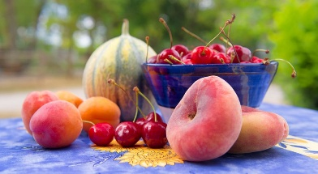

|  |  |  |  |  |
| --- | --- | --- | --- | --- |
| JOUR | HORS D’ŒUVRE | PLAT PRINCIPAL/GARNITURE | FROMAGE | DESSERT |
| MARDI 10 | HARICOTS VERTS EN SALADE  ŒUF MIMOSA | SAUCISSES  LENTILLES CAROTTES |  | YAOURT FRAISE |
| JEUDI 12 | MELON | TARTE TOMATE AU CHEVRE |  | COMPOTE POMME    COOKIES AU CHOCOLAT |
| VENDREDI 13 | PATE CAMPAGNE | POISSON SEMOULE RATATOUILLE | ST-MORET | SALADE DE FRUITS |

***Nous nous réservons la possibilité de*** *modifier* ***les*** *menus* ***en fonction des*** *arrivages* ***et des contraintes de nos fournisseurs***

|  |
| --- |
| **Fournisseurs Locaux** : |
| **SARL BRUN – CHALUS** Volaille Viande **Maison DELBRUYERE – PAGEAS** Fumaison |
| **FERME BELARDIA – ST SAUD** Yaourt Bio **UTILE – CHALUS** Epicerie |



Fait maison Bio Végétarien